UNIVERSIDAD AUTÓNOMA GABRIEL RENÉ MORENO

FACULTAD DE INGENIERÍA EN CIENCIAS DE LA COMPUTACIÓN Y TELECOMUNICACIONES

**Fecha de Presentación:** 27/9/2024

**Software de Nota de Venta para Emprendedores con Arquitectura MVC(MODELO – VISTA – CONTROLADOR)**

Primer Parcial

Estudiante: Edberto Ybanera Herrera - 219059829

**Materia:** Arquitectura de Software (INF-552)

**Docente:** Ing. Josue Obed Veizaga Gonzales

**Gestión:** 2-2024

Santa Cruz de la Sierra – Bolivia

Contenido

INTRODUCCION 3

1. REQUERIMIENTOS 3

1.1. Requerimientos Funcionales 3

1.1.1. Identificación de Actores 3

1.1.2. Identificación de Cados de Uso 3

1.1.3. Detalle de Casos de Uso 4

1.2. Requerimientos No Funcionales 9

1.2.1. Mantenibilidad 9

1.2.2. Portabilidad 9

2. ANALISIS 9

2.1 Identificación de Paquetes 10

2.1.1. Registro 10

2.1.2. Ventas 10

2.2. Especificación de Paquetes 10

2.2.1. Registro 10

2.2.2. Ventas 10

3. DISEÑO 11

3.1. Arquitectura Lógica 11

3.1.1 Registro 11

3.1.2 Ventas 11

IDENTIFICACION DE LOS CASOS DE USO 11

CASOS DE USO 12

1. CU1 Gestionar Persona 12

# INTRODUCCION

El propósito de la aplicación para emprendedores es proporcionar una herramienta completa para gestionar productos, categorías, proveedores y ventas. Está diseñada para ayudar a los emprendedores a organizar y administrar eficientemente su negocio, desde la gestión de inventario hasta el seguimiento de ventas. Utilizando el patrón de diseño MVC y SQLite, la aplicación ofrece una estructura sólida y una base de datos integrada para almacenar y gestionar la información de manera eficaz. Además, la inclusión de elementos de diseño de interfaz de usuario y animaciones mejora la experiencia del usuario al interactuar con la aplicación.

# REQUERIMIENTOS

## Requerimientos Funcionales

### Identificación de Actores

### Identificación de Cados de Uso

* CU1. Gestionar Persona
* CU2. Gestionar Proveedor
* CU3. Gestionar Categoría
* CU4. Gestionar Producto
* CU5. Gestionar Nota Venta

### Detalle de Casos de Uso

#### CU1. Gestionar Persona

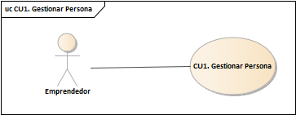

|  |  |
| --- | --- |
| **Caso de Uso** | **CU1. Gestionar Persona** |
| Propósito | Gestionar Persona |
| Descripción | Permite gestionar las personas registradas en el sistema |
| Actores | Emprendedor |
| Actor Iniciador | Emprendedor |
| Precondición | Ninguna |
| Proceso | 1. Agregar Persona    1. Obtener los datos de Persona    2. Guardar datos 2. Modificar Persona    1. Seleccionar Persona a modificar    2. Guardar Datos Modificados 3. Eliminar Persona    1. Selecciona Persona a eliminar    2. Confirmar eliminación    3. Eliminar Persona de la base de datos |
| Postcondición | Gestionar Proveedor, Gestionar Venta, Gestionar Proveedor |
| Excepciones | No modifica el tipo cliente |

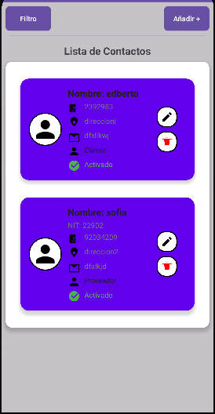 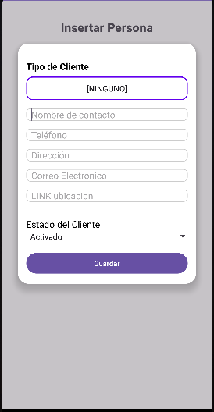 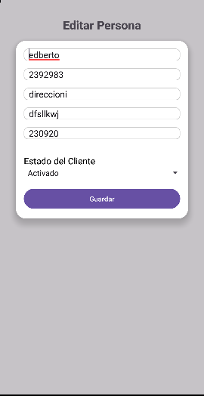

#### CU2. Gestionar Proveedor

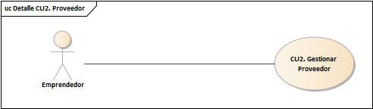

|  |  |
| --- | --- |
| **Caso de Uso** | **CU2. Gestionar Proveedor** |
| Propósito | Gestionar Proveedor |
| Descripción | Permite gestionar a los proveedores que están registradas en el sistema |
| Actores | Emprendedor |
| Actor Iniciador | Emprendedor |
| Precondición | Ninguno |
| Proceso | 1. Agregar Proveedor    1. Obtener los datos de Proveedor    2. Guardar datos 2. Modificar Proveedor    1. Seleccionar Proveedor a modificar    2. Confirmar Datos    3. Guardar Datos Modificados 3. Eliminar Proveedor    1. Selecciona Proveedor a eliminar    2. Confirmar eliminación    3. Eliminar Proveedor de la base de datos |
| Postcondición | Gestionar Producto |
| Excepciones | No modifica el tipo cliente |

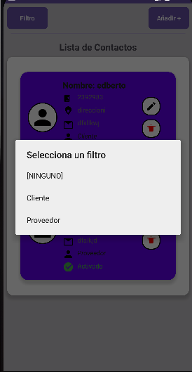 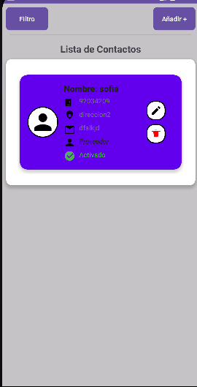 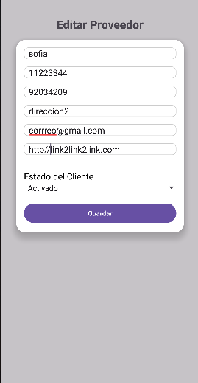

#### CU3. Gestionar Categoría

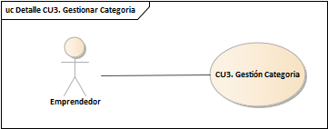

|  |  |
| --- | --- |
| **Caso de Uso** | **CU1. Gestionar Categoría** |
| Propósito | CU3. Gestionar Categoría |
| Descripción | Permite gestionar Categoría que están registradas en el sistema |
| Actores | Emprendedor |
| Actor Iniciador | Emprendedor |
| Precondición | Ninguna |
| Proceso | 1. Agregar Categoría    1. Obtener los datos de Categoría    2. Guardar datos 2. Modificar Categoría    1. Seleccionar Categoría a modificar    2. Modificar Datos    3. Guardar Datos Modificados 3. Eliminar Categoría    1. Selecciona Categoría a eliminar    2. Confirmar eliminación    3. Eliminar Categoría de la base de datos |
| Postcondición | Gestionar Producto |
| Excepciones | Ninguna |

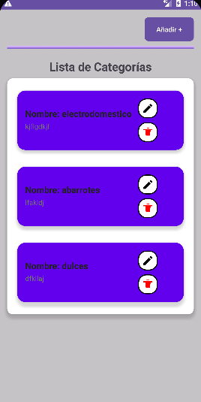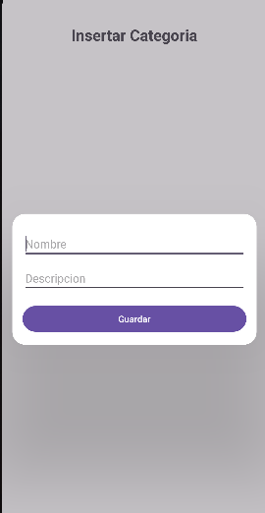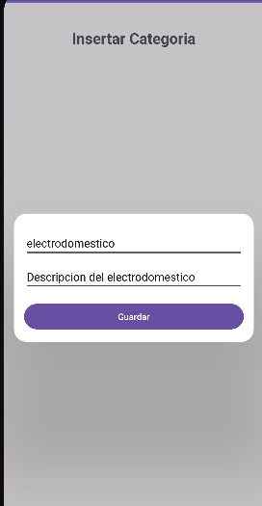

#### CU4. Gestionar Producto

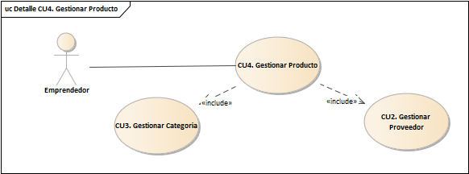

|  |  |
| --- | --- |
| **Caso de Uso** | **CU1. Gestionar Producto** |
| Propósito | Gestionar Producto |
| Descripción | Permite gestionar Producto que están registradas en el sistema |
| Actores | Emprendedor |
| Actor Iniciador | Emprendedor |
| Precondición | Gestionar Categoría |
| Proceso | 1. Agregar Producto    1. Obtener los datos de Producto    2. Guardar datos 2. Modificar Producto    1. Seleccionar Producto a modificar    2. Modificar Datos    3. Guardar Datos Modificados 3. Eliminar Producto    1. Selecciona Producto a eliminar    2. Confirmar eliminación    3. Eliminar Producto de la base de datos |
| Postcondición | Gestionar Nota de Venta |
| Excepciones | Ninguna |

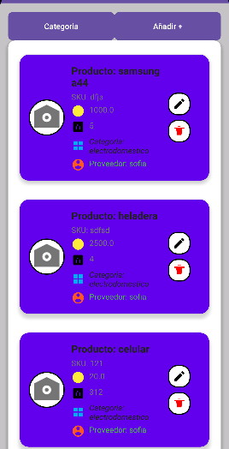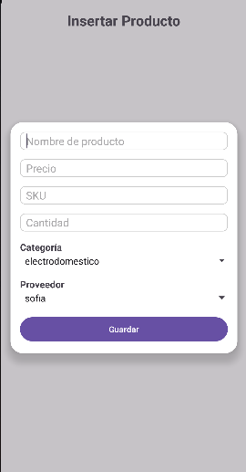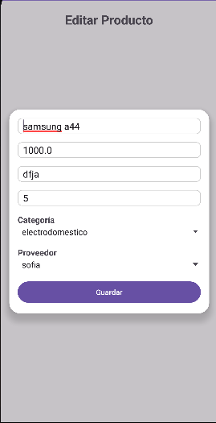

#### CU5. Gestionar Nota Venta

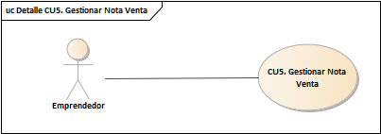

|  |  |
| --- | --- |
| **Caso de Uso** | **CU1. Gestionar Nota de Venta** |
| Propósito | Gestionar Nota de Venta |
| Descripción | Permite gestionar Nota de Venta que están registradas en el sistema |
| Actores | Emprendedor |
| Actor Iniciador | Emprendedor |
| Precondición | Gestionar Producto, Gestionar Persona, Gestionar Categoría |
| Proceso | 1. Agregar Producto    1. Obtener los datos de Producto    2. Guardar datos 2. Modificar Producto    1. Seleccionar Producto a modificar    2. Modificar Datos    3. Guardar Datos Modificados 3. Eliminar Producto    1. Selecciona Producto a eliminar    2. Confirmar eliminación    3. Eliminar Producto de la base de datos |
| Postcondición | Ninguna |
| Excepciones | Aun no está habilitado para modificaciones |

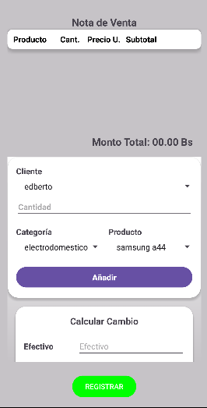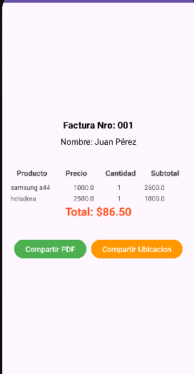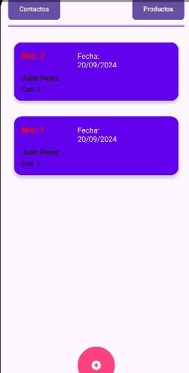

## Requerimientos No Funcionales

### Mantenibilidad

Los casos de uso implementados en el software estarán aislados de tal manera que se puedan identificar.

### Portabilidad

La aplicación móvil es compatible con Android 5.1 en adelante.

# ANALISIS

## 2.1 Identificación de Paquetes

### 2.1.1. Registro

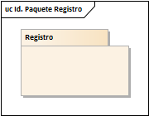

### 2.1.2. Ventas

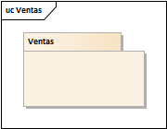

## 2.2. Especificación de Paquetes

### 2.2.1. Registro

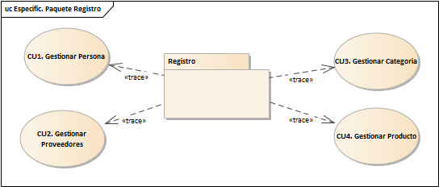

### 2.2.2. Ventas

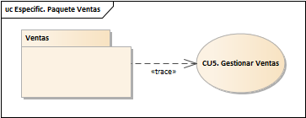

# DISEÑO

## Arquitectura Lógica

### 3.1.1 Registro

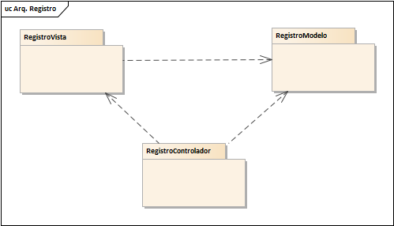

### 3.1.2 Ventas

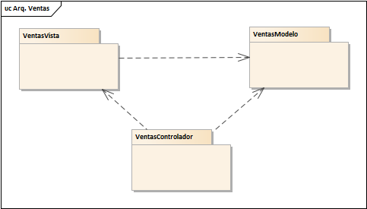

## Base de Datos

### Diseño Conceptual

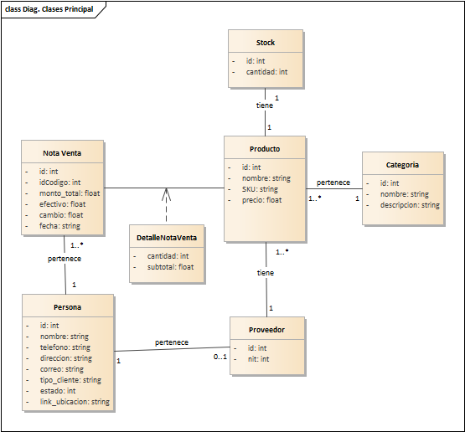

### Diseño Lógico



### Diseño Físico

1. -- Crear la tabla de Categoría  
   CREATE TABLE categoria (  
    id INTEGER PRIMARY KEY AUTOINCREMENT,  
    nombre TEXT,  
    descripcion TEXT  
   );  
     
   -- Crear la tabla de Persona  
   CREATE TABLE persona (  
    id INTEGER PRIMARY KEY AUTOINCREMENT,  
    nombre TEXT,  
    telefono TEXT,  
    direccion TEXT,  
    correo TEXT,  
    tipo_cliente TEXT,  
    estado TEXT,  
    link_ubicacion TEXT  
   );  
     
   -- Crear la tabla de Proveedor  
   CREATE TABLE proveedor (  
    id INTEGER PRIMARY KEY AUTOINCREMENT,  
    nit TEXT,  
    id_persona INTEGER,  
    FOREIGN KEY(id_persona) REFERENCES persona(id)  
   );  
     
   -- Crear la tabla de Producto  
   CREATE TABLE producto (  
    id INTEGER PRIMARY KEY AUTOINCREMENT,  
    nombre TEXT,  
    SKU TEXT,  
    precio REAL,  
    id_categoria INTEGER,  
    id_proveedor INTEGER,  
    FOREIGN KEY(id_categoria) REFERENCES categoria(id),  
    FOREIGN KEY(id_proveedor) REFERENCES proveedor(id)  
   );  
     
   -- Crear la tabla de Stock  
   CREATE TABLE stock (  
    id INTEGER PRIMARY KEY AUTOINCREMENT,  
    cantidad INTEGER,  
    id_producto INTEGER,  
    FOREIGN KEY(id_producto) REFERENCES producto(id)  
   );  
     
   -- Crear la tabla de Factura  
   CREATE TABLE factura (  
    id INTEGER PRIMARY KEY AUTOINCREMENT,  
    id_codigo INTEGER,  
    id_persona INTEGER,  
    monto_total REAL,  
    efectivo REAL,  
    cambio REAL,  
    fecha DATE  
   );  
     
   -- Crear la tabla de Detalle de Nota de Venta  
   CREATE TABLE detalle_nota_venta (  
    id INTEGER PRIMARY KEY AUTOINCREMENT,  
    id_factura INTEGER,  
    id_producto INTEGER,  
    cantidad REAL,  
    subtotal REAL,  
    FOREIGN KEY(id_factura) REFERENCES factura(id),  
    FOREIGN KEY(id_producto) REFERENCES producto(id)  
   );

## Detalle Procedimental

### 3.4.1 CU1. Gestionar Persona

#### Diagrama de clases dinámico

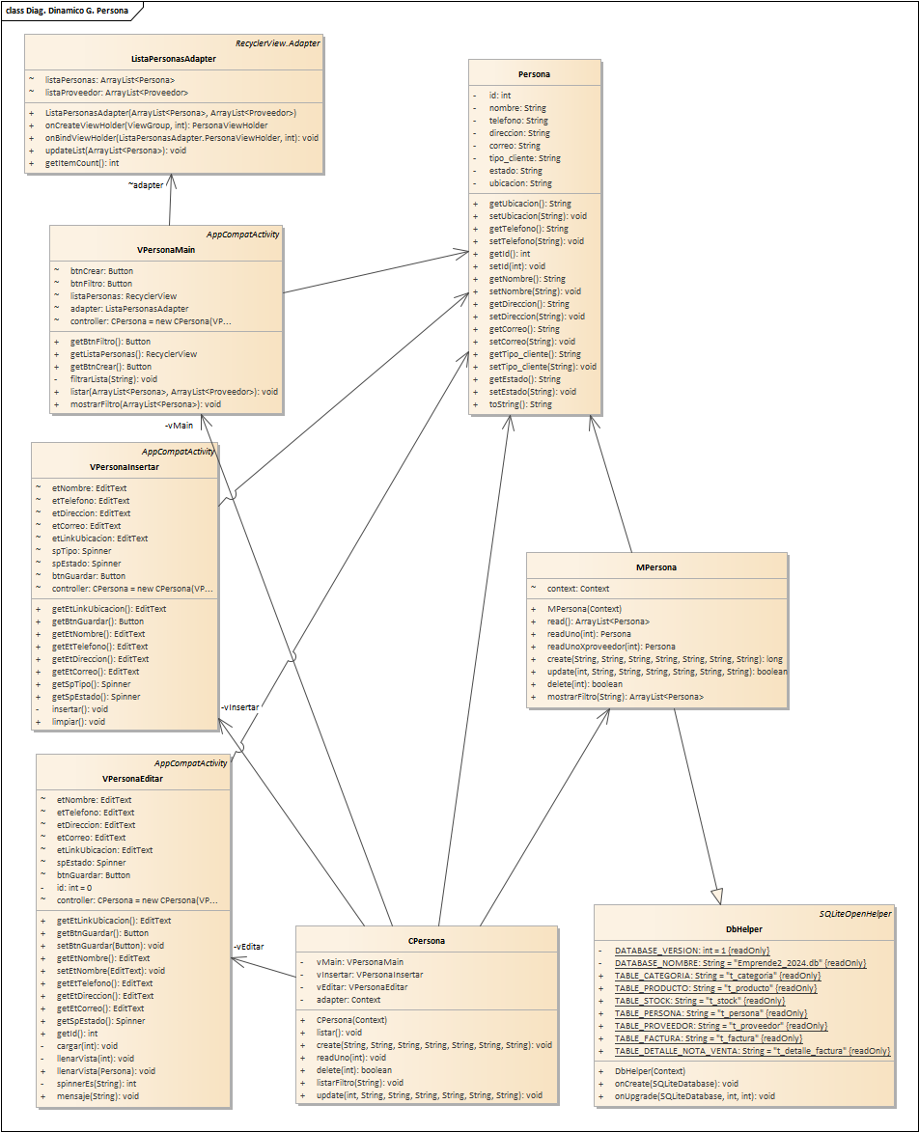

#### Diagrama de secuencia

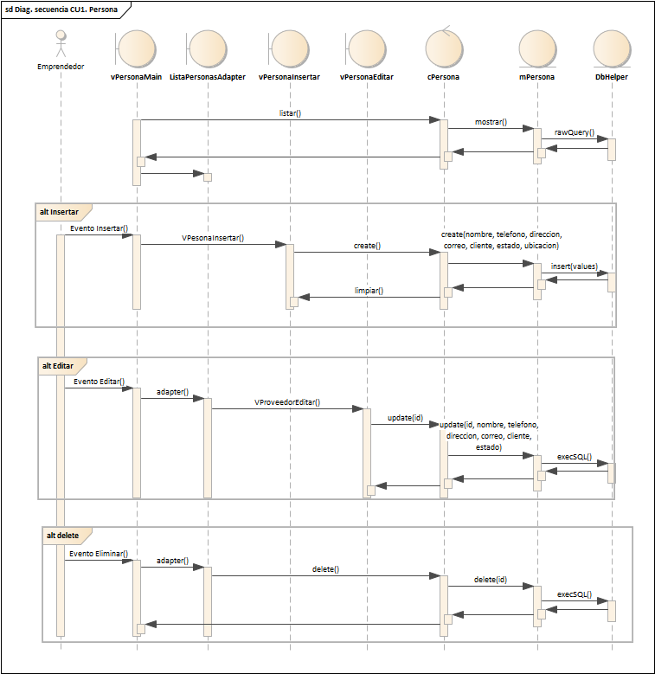

### CU2. Gestionar Proveedor

#### Diagrama de clases dinámico

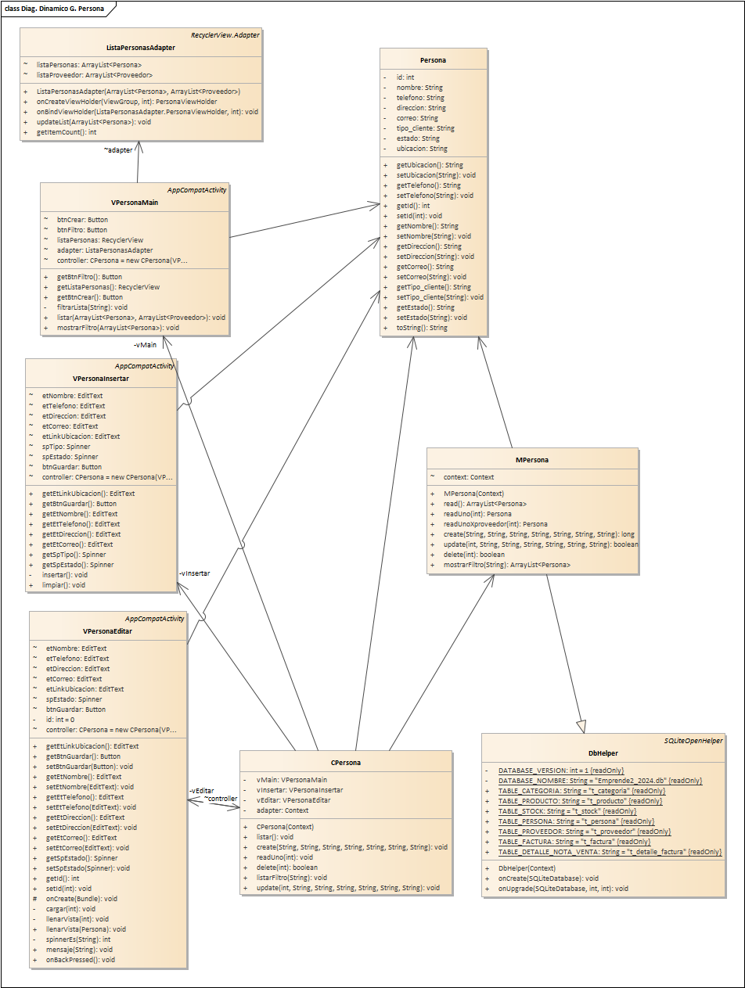

#### Diagrama de secuencia

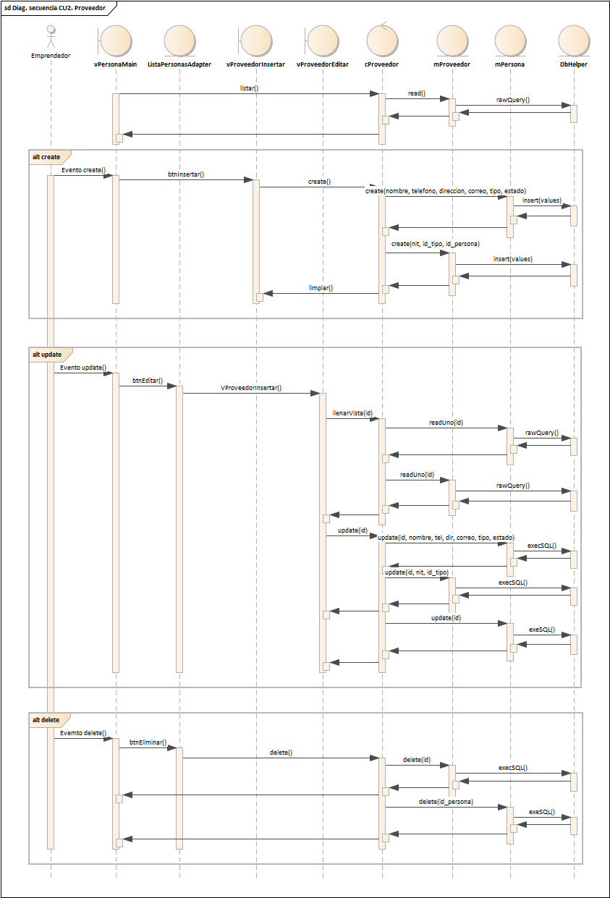

### CU3. Gestionar Categoría

#### Diagrama de clases dinámico

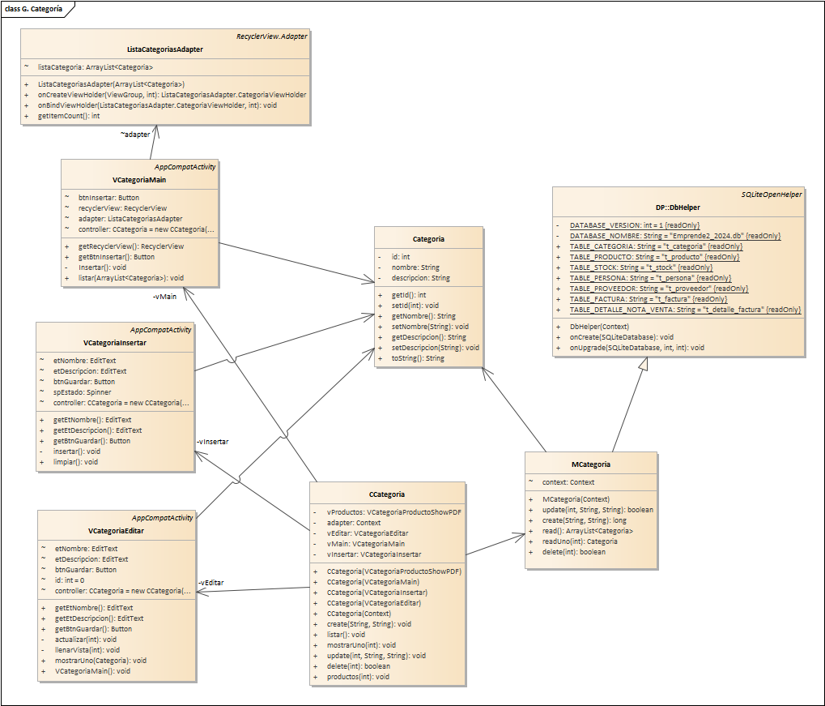

#### Diagrama de secuencia

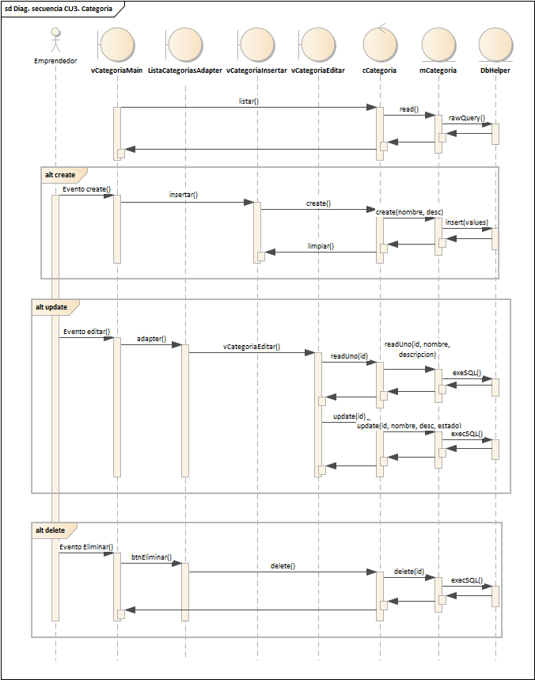

### CU4. Gestionar Producto

#### Diagrama de clases dinámica

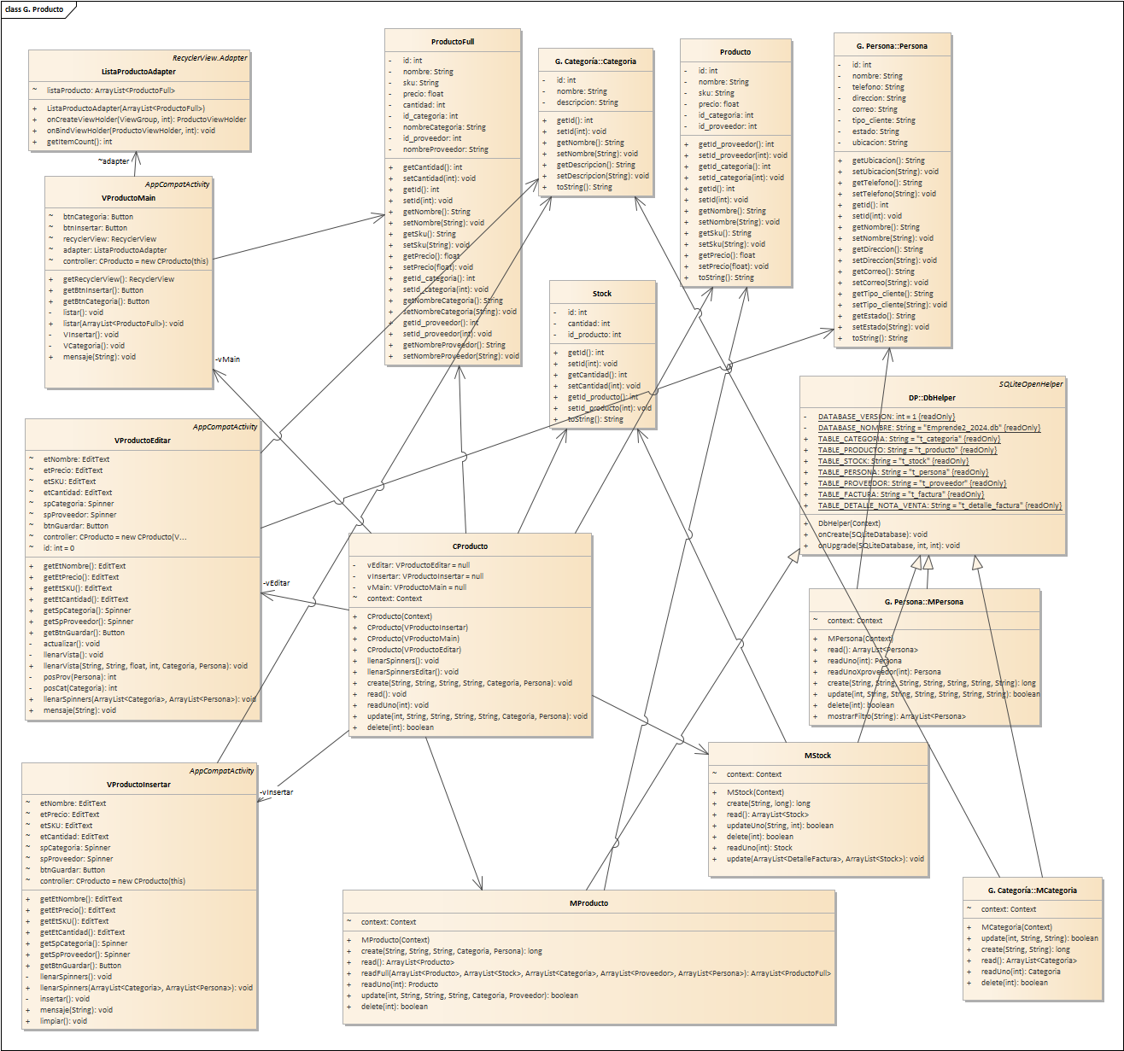

#### Diagrama de secuencia

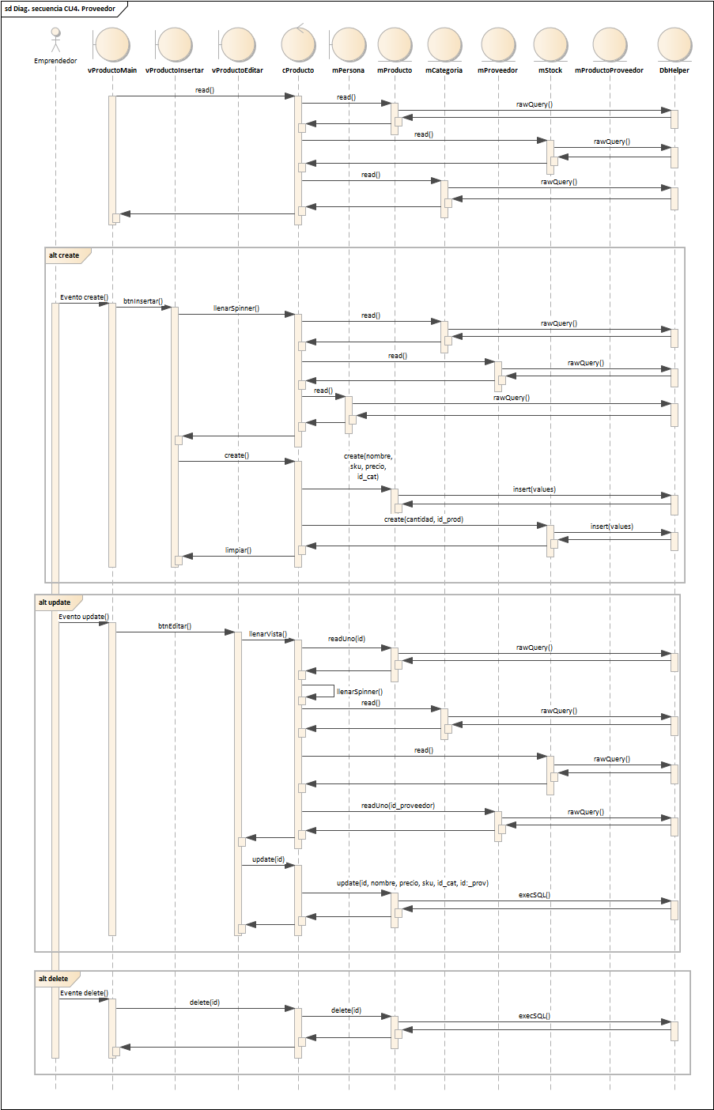

### CU5. Gestionar Nota Venta

#### Diagrama de clases dinámico

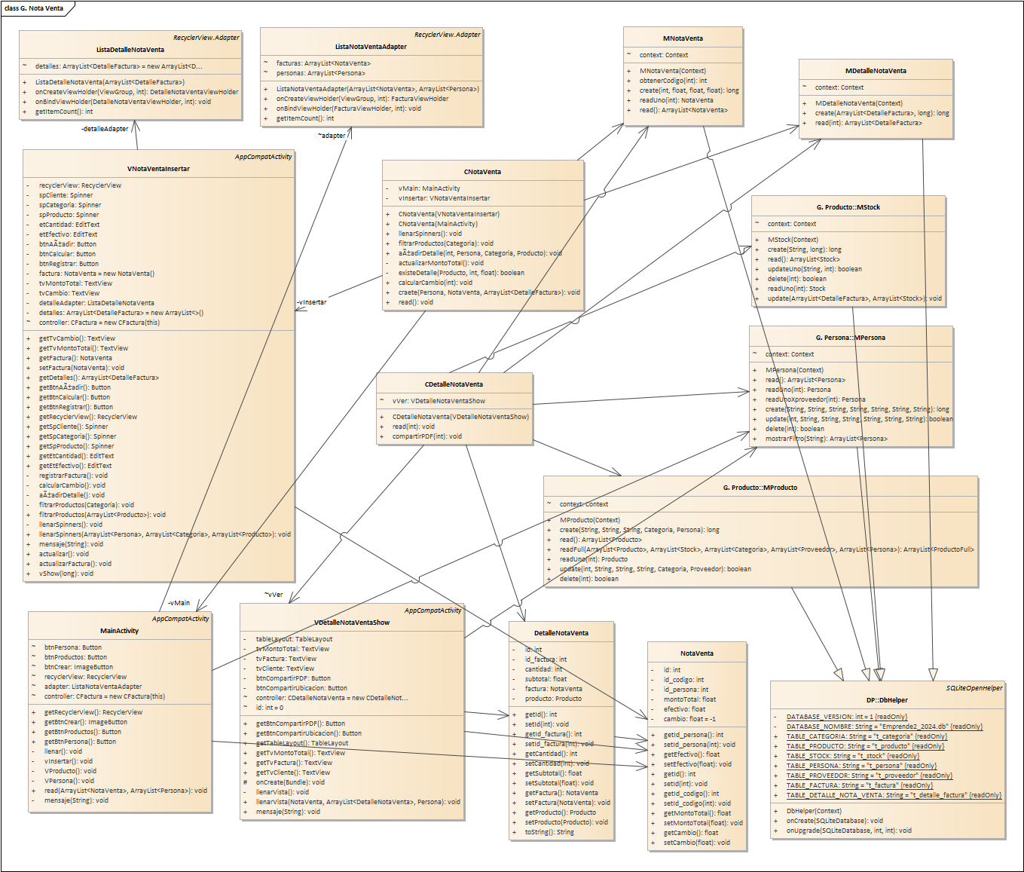

#### Diagrama de secuencia

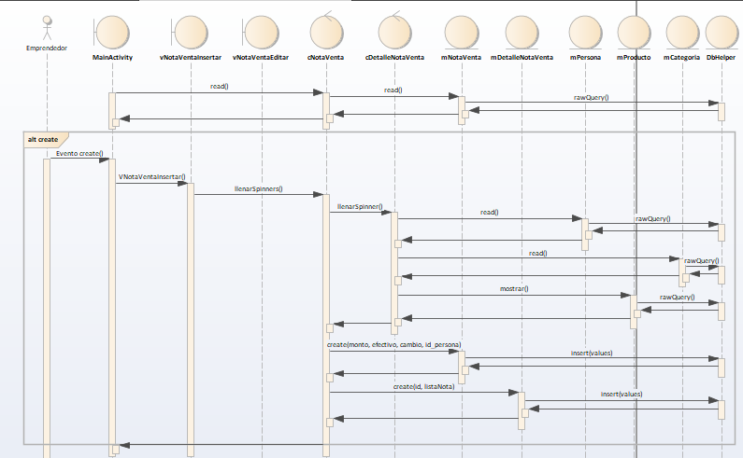

# CODIGO

## VCategoria

### VCategoriaMain

package com.app.emprende2_2024.view.VCategoria;  
  
import android.content.Intent;  
import android.os.Bundle;  
import android.widget.Button;  
import android.widget.Toast;  
  
import androidx.appcompat.app.AppCompatActivity;  
import androidx.recyclerview.widget.LinearLayoutManager;  
import androidx.recyclerview.widget.RecyclerView;  
  
import com.app.emprende2_2024.R;  
import com.app.emprende2_2024.controller.CCategoria.CCategoria;  
import com.app.emprende2_2024.model.MCategoria.Categoria;  
import com.app.emprende2_2024.view.VProducto.VProductoMain;  
  
import java.util.ArrayList;  
  
  
public class VCategoriaMain extends AppCompatActivity {  
 Button btnInsertar;  
 RecyclerView recyclerView;  
 ListaCategoriasAdapter adapter;  
  
 public RecyclerView getRecyclerView() {  
 return findViewById(R.id.rvCategoria);  
 }  
  
  
  
 public Button getBtnInsertar() {  
 return findViewById(R.id.btnInsertarCategoria);  
 }  
  
 CCategoria controller = new CCategoria(VCategoriaMain.this);  
  
 @Override  
 protected void onCreate(Bundle savedInstanceState) {  
 super.onCreate(savedInstanceState);  
 setContentView(R.layout.activity_vcategoria_main);  
 getBtnInsertar().setOnClickListener(v -> Insertar());  
 controller.listar();  
  
 }  
 private void Insertar() {  
 Intent intent = new Intent(this, VCategoriaInsertar.class);  
 startActivity(intent);  
 }  
 public void onBackPressed() {  
 // Inicia la actividad que deseas cuando se presiona el botón de atrás  
 super.onBackPressed();  
 Intent intent = new Intent(this, VProductoMain.class);  
 startActivity(intent);  
 finish(); // Opcional, para finalizar la actividad actual si no deseas volver a ella al presionar atrás en la actividad destino  
 }  
  
 public void listar(ArrayList<Categoria> mostrar) {  
 adapter = new ListaCategoriasAdapter(mostrar);  
 try {  
 recyclerView = findViewById(R.id.rvCategoria);  
 recyclerView.setLayoutManager(new LinearLayoutManager(this));  
 recyclerView.setAdapter(adapter);  
  
 }catch (Exception e){  
 Toast.makeText(this, "ERROR ERROR ERROR", Toast.LENGTH_SHORT).show();  
 e.printStackTrace();  
 }  
 }  
  
  
}

### VCategoriaInsertar

package com.app.emprende2_2024.view.VCategoria;  
  
import android.content.Intent;  
import android.os.Bundle;  
import android.widget.Button;  
import android.widget.EditText;  
import android.widget.Spinner;  
  
import androidx.appcompat.app.AppCompatActivity;  
  
import com.app.emprende2_2024.R;  
import com.app.emprende2_2024.controller.CCategoria.CCategoria;  
  
public class VCategoriaInsertar extends AppCompatActivity {  
 EditText etNombre, etDescripcion;  
 Button btnGuardar;  
 Spinner spEstado;  
  
 public EditText getEtNombre() {  
 return findViewById(R.id.etNombreCategoriaInsertar);  
 }  
  
 public EditText getEtDescripcion() {  
 return findViewById(R.id.etDescripcionCategoriaInsertar);  
 }  
  
 public Button getBtnGuardar() {  
 return findViewById(R.id.btnGuardarCategoriaInsertar);  
 }  
  
  
 CCategoria controller = new CCategoria(VCategoriaInsertar.this);  
 @Override  
 protected void onCreate(Bundle savedInstanceState) {  
 super.onCreate(savedInstanceState);  
 setContentView(R.layout.activity_vcategoria_insertar);  
 getBtnGuardar().setOnClickListener(v -> insertar());  
 }  
  
 private void insertar() {  
 String nombre = getEtNombre().getText().toString();  
 String descripcion = getEtDescripcion().getText().toString();  
 controller.create(nombre,descripcion);  
 }  
  
 public void limpiar() {  
 getEtNombre().setText("");  
 getEtDescripcion().setText("");  
 }  
  
  
 public void onBackPressed() {  
 // Inicia la actividad que deseas cuando se presiona el botón de atrás  
 super.onBackPressed();  
 Intent intent = new Intent(this, VCategoriaMain.class);  
 startActivity(intent);  
 finish(); // Opcional, para finalizar la actividad actual si no deseas volver a ella al presionar atrás en la actividad destino  
 }  
}

### VCateogoriaEditar

package com.app.emprende2_2024.view.VCategoria;  
  
import android.content.Intent;  
import android.os.Bundle;  
import android.widget.Button;  
import android.widget.EditText;  
  
import androidx.appcompat.app.AppCompatActivity;  
  
import com.app.emprende2_2024.R;  
import com.app.emprende2_2024.controller.CCategoria.CCategoria;  
import com.app.emprende2_2024.model.MCategoria.Categoria;  
  
public class VCategoriaEditar extends AppCompatActivity {  
  
 EditText etNombre, etDescripcion;  
 Button btnGuardar;  
  
 public EditText getEtNombre() {  
 return findViewById(R.id.etNombreCategoriaEditar);  
 }  
  
 public EditText getEtDescripcion() {  
 return findViewById(R.id.etDescripcionCategoriaEditar);  
 }  
  
 public Button getBtnGuardar() {  
 return findViewById(R.id.btnGuardarCategoriaEditar);  
 }  
 int id = 0;  
 CCategoria controller = new CCategoria(VCategoriaEditar.this);  
 @Override  
 protected void onCreate(Bundle savedInstanceState) {  
 super.onCreate(savedInstanceState);  
 setContentView(R.layout.activity_vcategoria_editar);  
 if (savedInstanceState == null){  
 Bundle extras = getIntent().getExtras();  
 if (extras == null)  
 id = Integer.parseInt(null);  
 else  
 id = extras.getInt("ID");  
 }else{  
 id = (int) savedInstanceState.getSerializable("ID");  
 }  
 llenarVista(id);  
 getBtnGuardar().setOnClickListener(v -> update(id));  
 }  
  
 private void update(int id) {  
 String nombre = getEtNombre().getText().toString();  
 String descripcion = getEtDescripcion().getText().toString();  
 controller.update(id,nombre,descripcion);  
 }  
  
 private void llenarVista(int id) {  
 controller.readUno(id);  
 }  
  
 public void readUno(Categoria categoria) {  
 String nombre = categoria.getNombre();  
 String descripcion = categoria.getDescripcion();  
  
 getEtNombre().setText(nombre);  
 getEtDescripcion().setText(descripcion);  
 }  
  
 public void VCategoriaMain() {  
 Intent intent = new Intent(this, VCategoriaMain.class);  
 startActivity(intent);;  
 finish();  
 }  
  
 public void onBackPressed() {  
 // Inicia la actividad que deseas cuando se presiona el botón de atrás  
 super.onBackPressed();  
 Intent intent = new Intent(this, VCategoriaMain.class);  
 startActivity(intent);  
 finish(); // Opcional, para finalizar la actividad actual si no deseas volver a ella al presionar atrás en la actividad destino  
 }  
}

## VPersona

### VPersonaMain

### VPersonaEditar

### VPersonaInsertar

## VProducto

## VProveedor

## VNotaVenta